**ATAS**

**Reunião diária – 22/09/2023**

Com todos os presentes às 16:40, definimos os melhores horários e dias para a equipe realizar as dailys, também implementamos algumas regras e alinhamos o tema.

**Reunião diária – 25/09/2023**

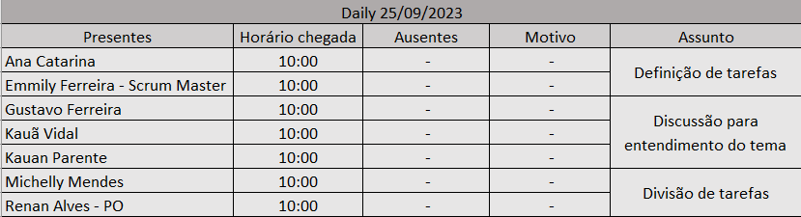

Com todos os presentes às 10:00 horas, fizemos a definição de tarefas a serem entregues no dia 29/09/2023, pelos responsáveis:

* **Atualização da Calculadora** - Michelly Mendes / Renan Alves
* **Atividades organizadas na ferramenta de Gestão** – Emmily Ferreira
* **Projeto atualizado no GitHub e Documentação do Projeto atualizada** - Emmily Ferreira / Ana Catarina
* **Modelagem Lógica v1 e Script do Banco** – Gustavo Ferreira / Kauan Parente / Kauã Vidal

**Reunião semanal – 26/09/2023**

Com todos os presentes às 16:40, foi apresentado a organização das tarefas no Trello e os entregáveis da semana, após isso a equipe deu continuidade as atividades que estão sendo desenvolvidas. Por fim, levantamos a discussão acerca da tabela de empresa e fale conosco do Banco de Dados.

**Reunião diária– 27/09/2023**

Feedbacks dos responsáveis das tarefas.

**Reunião diária – 28/09/2023**

Feedbacks dos responsáveis das tarefas.

**Reunião diária – 29/09/2023**

Análise geral do desenvolvimento das tarefas definidas para serem entregues na semana de 25/09 a 29/09.